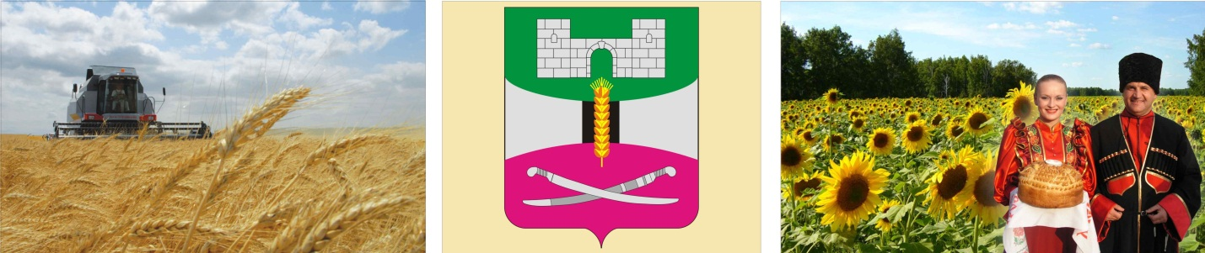
Краснодарский край
ЩЕРБИНОВСКИЙ РАЙОН
УЧАСТКОВАЯ ИЗБИРАТЕЛЬНАЯ КОМИССИЯ
избирательного участка № 57-12
им. павла николаевича торба

КОНКУРСНАЯ РАБОТА
на лучшее оформление избирательного участка,
имеющего статус именного

село Глафировка
2017 г.

ТОРБА ПАВЕЛ НИКОЛАЕВИЧ
1964-1982

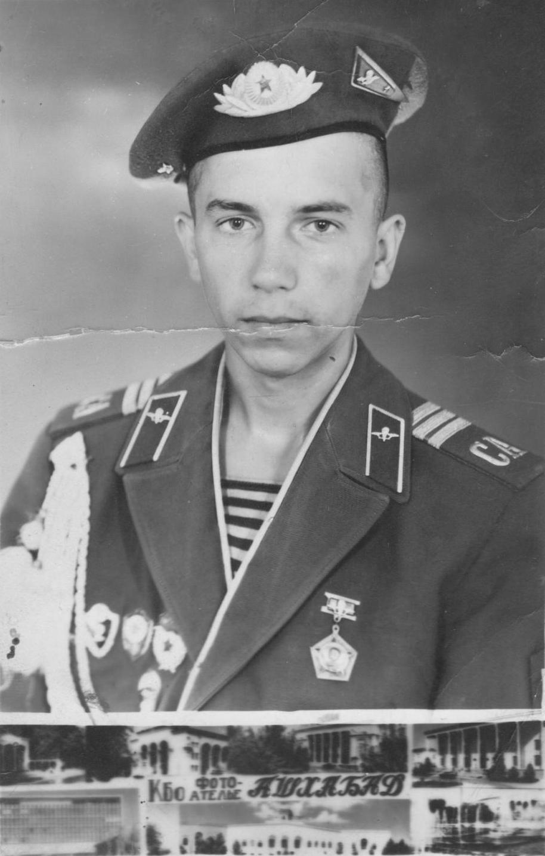

Торба Павел Николаевич, младший сержант, стрелок-гранатометчик, родился 1 января 1964 года в селе Глафировка Щербиновского района. Закончил среднюю школу № 12, учился в Ейском техникуме механизации и электрификации сельского хозяйства. В Вооруженные Силы СССР призван 1 апреля 1982 года. В Республике Афганистан с октября 1982 года. Неоднократно участвовал в сопровождениях автоколонн и отражении нападений на них мятежников в пути следования, проявляя при этом смелость, решительность. 15 ноября 1982 года он, неся службу на посту перед входом в тоннель Саланг, заметив, что с гор сползает лавина снега, рискуя жизнью, бросился спасать афганских граждан, находившихся рядом. Возвращаясь в очередной раз за двумя афганскими детьми, П.Н.Торба был завален снегом. Когда его откопали, он был мертв. Награжден орденом Красной Звезды (посмертно). Похоронен в родном селе. На здании средней школы № 12 и на доме, в котором он жил, установлены мемориальные доски.
СОДЕРЖАНИЕ

1. Решение ТИК Щербиновская от 17 июля 2017 года № 54/221«О присвоении избирательному участку № 57-12 статуса именного»
2. Ходатайство главы Глафировского сельского поселения Щербиновского района о присвоении избирательному участку № 57-12, расположенному по адресу: Краснодарский край, Щербиновский район, село Глафировка, ул. Первомайская, 56, имени Торба Павла Николаевича
3. Описание избирательного участка № 57-12
4. Оборудование избирательного участка № 57-12
5. Мероприятия, проведенные УИК № 57-12 в целях повышения электоральной активности избирателей, привлечения внимания к историко-культурному наследию Кубани:
5.1. Мероприятия по повышению правовой культуры избирателей и будущих избирателей в течение года
5.2. Информирование избирателей о дате голосования, присвоении избирательному участку статуса именного и о мероприятиях, проводимых на участке

5.3. Торжественное открытие именного избирательного участка

5.4. Мероприятия по повышению заинтересованности избирателей в выборном процессе
5.5. Проведение культурно-массовых мероприятий
6. Процент участия избирателей в голосовании на избирательном участке № 57-12

Описание избирательного участка № 57-12

Избирательный участок № 57-12 находится по адресу:
Краснодарский край, Щербиновский район, село Глафировка, улица Первомайская, 56, здание МБУК «Глафировский сельский Дом культуры» Глафировского сельского поселения Щербиновского района
Количество избирателей: 1079 человек

Оборудование избирательного участка № 57-12

Оборудование именного избирательного участка № 57-12 соответствует Положению об именных избирательных участках на территории Краснодарского края, утвержденному постановлением избирательной комиссии Краснодарского края от 20 апреля 2017 года № 10/178-6. Помещение для голосования оснащено необходимым технологическим оборудованием, обеспечено наглядными и другими средствами по разъяснению порядка и правил голосования. В помещении для голосования созданы необходимые условия для голосования избирателей, а также для выполнения обязанностей по организации и проведению голосования членами участковой избирательной комиссии, наблюдателями, представителями прессы, для голосования избирателей с ограниченными физическими возможностями, в том числе обеспечение беспрепятственного доступа в помещение для голосования и голосования в нем.
В здании, в котором размещена участковая избирательная комиссия, оформлен стенд, сопровождаемый документами, фотографиями и иными материалами, информирующими о личности Павла Торбы.
При входе в здание, в котором размещена участковая избирательная комиссия, размещена информация с полным наименованием избирательного участка, имеющего статус именного.
Расходы по изготовлению и оформлению стенда, информации об избирательном участке произведены за счет средств местного бюджета.

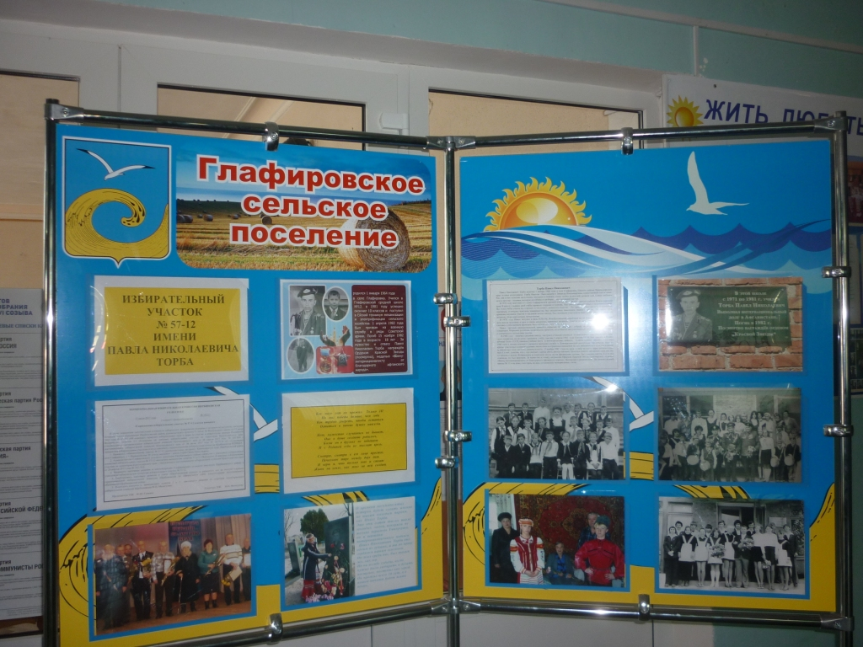

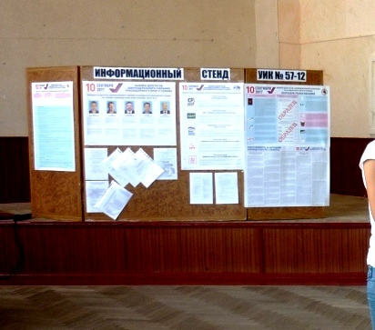

Мероприятия, проведенные УИК № 57-12
в целях повышения электоральной активности
избирателей, привлечения внимания к историко-культурному наследию Кубани

Участковой избирательной комиссией проводились мероприятия по повышению правовой культуры избирателей и будущих избирателей на базе МБОУ СОШ № 12 села Глафировка Щербиновского района Краснодарского края:
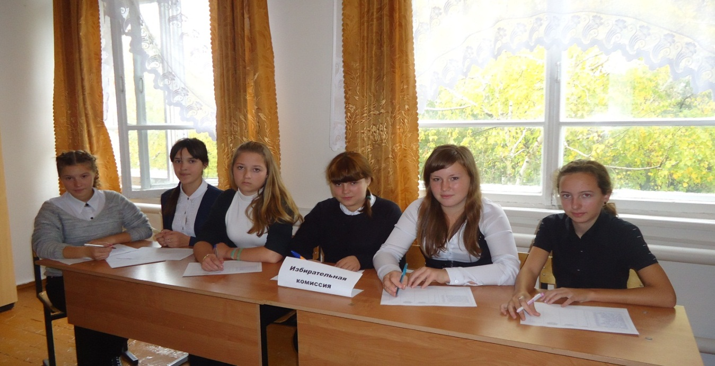
Значок впервые голосующим

Информирование избирателей
о дате голосования, присвоении избирательному
участку статуса именного

Информирование избирателей о дате голосования, присвоении избирательному участку статуса именного и о мероприятиях, проводимых на участке проводились через органы ТОС, местное радио, также распространяли информационные листовки и памятки.
В День выборов 10 сентября 2017 года на избирательно участке
№ 57-12 работники библиотеки оформили книжную выставку:
«Кубань! Моя родная сторона» (к 80-летию Краснодарского края)

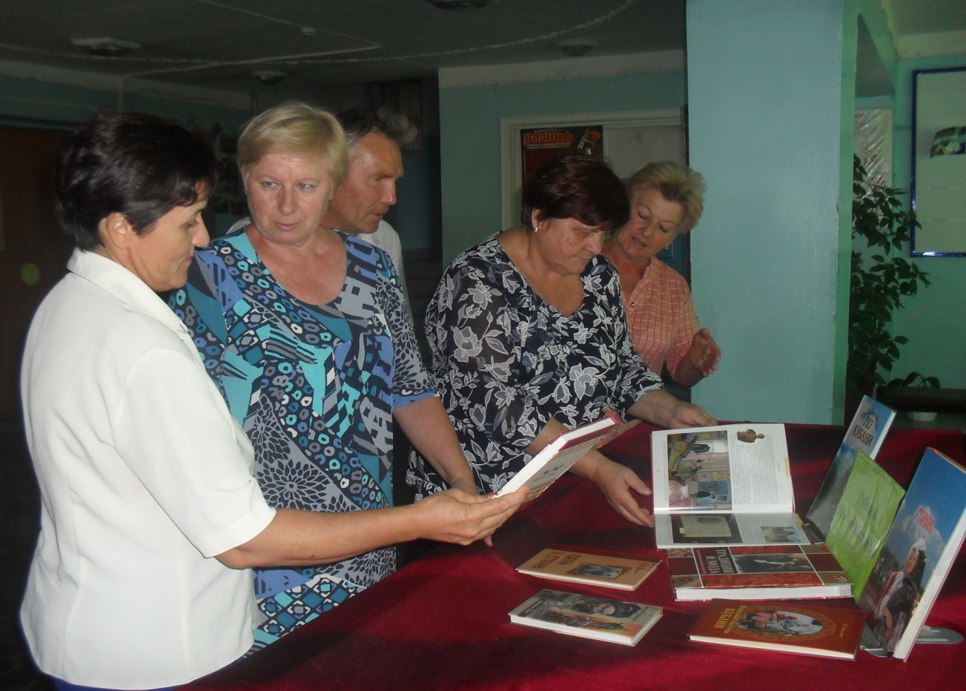

Торжественное открытие именного
избирательного участка

10 сентября 2017 года
Присутствуют:
члены избирательной комиссии избирательного участка № 57-12,
наблюдатели, глава Глафировского сельского поселения Щербиновского района, депутаты Совета Глафировского сельского поселения Щербиновского района, избиратели, родители Павла Торбы.
Председатель УИК Ревина Л.Н.: В целях повышения электоральной активности избирателей, привлечения внимания к историко-культурному наследию Кубани, руководствуясь Федеральным законом от 12 июня 2002 года № 67-ФЗ «Об основных гарантиях избирательных прав и права на участие в референдуме граждан Российской Федерации», Положением об именных избирательных участках на территории Краснодарского края, утвержденным постановлением избирательной комиссии Краснодарского края от 20 апреля 2017 года № 10/178-6 и постановлением избирательной комиссии Краснодарского края от 30 июня 2017 года № 16/271-6 «О согласовании присвоения избирательным участкам статуса именных», территориальная избирательная комиссия Щербиновская своим решением от 17 июля 2017 года № 54/221 присвоила избирательному участку № 57-12, расположенному по адресу: Краснодарский край, Щербиновский район, село Глафировка, ул. Первомайская, 56 статус именного – имени Торба Павла Николаевича, который стал лауреатом в рамках поисково-просветительской Экспедиция «Имя Кубани» в номинации «Молодое имя Кубани».
Имя Павла Торбы в селе Глафировка известно каждому. На здании средней школы № 12 и на доме, в котором он жил, установлены мемориальные доски. В музейной комнате села Глафировка размещен стенд памяти земляка-героя. В сельской библиотеке работает постоянная выставка, посвященная П.Н.Торба, проводятся мероприятия, беседы, литературные чтения, экскурсии.
В средней общеобразовательной школе № 12 села Глафировка ежегодно проходят Уроки мужества, на которых звучит рассказ о короткой, но яркой жизни и подвиге 18-летнего парня, погибшего при выполнении интенационального долга в Афганистане, посмертно награжденного орденом Красной Звезды.
Руководитель Молодежного Совета при главе Глафировского сельского поселения Щербиновского района Т.И.Баранова:
О времени восьмидесятых история будет судить именно по таким молодым парням, как Павел Торба. Это они, сотни тысяч таких молодых людей, покорили не только вершины Гиндукуша, но и вершины интернационального подвига.
Павел Николаевич Торба был одним из лучших, и мы по праву гордимся нашим земляком. Он жил среди нас, был таким же, как мы. Но на изгибе судьбы, когда нужно было выбирать и делать поступок, поступил как герой. Он прожил всего 18 лет, а в нашей памяти будет жить вечно.
Как мало лет он прожил. Только 18!
Но миг победы больше, чем года.
Как трудно умереть, чтобы остаться,
Остаться в наших душах навсегда.
Нет, мужество случайным не бывает,
Оно в душе солдата родилось,
Когда он о друзьях не забывает
И с Родиной себя не мыслит врозь.
Смотрю, смотрю в его лицо простое,
Печальное тире между двух дат.
И верю я, что только так и стоит
Жить на земле, как жил на ней солдат.
Председатель УИК Ревина Л.Н.: 8.00 Помещение избирательного участка открыто для голосования.
Право первыми проголосовать на избирательном участке имени Павла Торбы предоставляется родителям Павла Зинаиде Владимировне и Николаю Николаевичу:
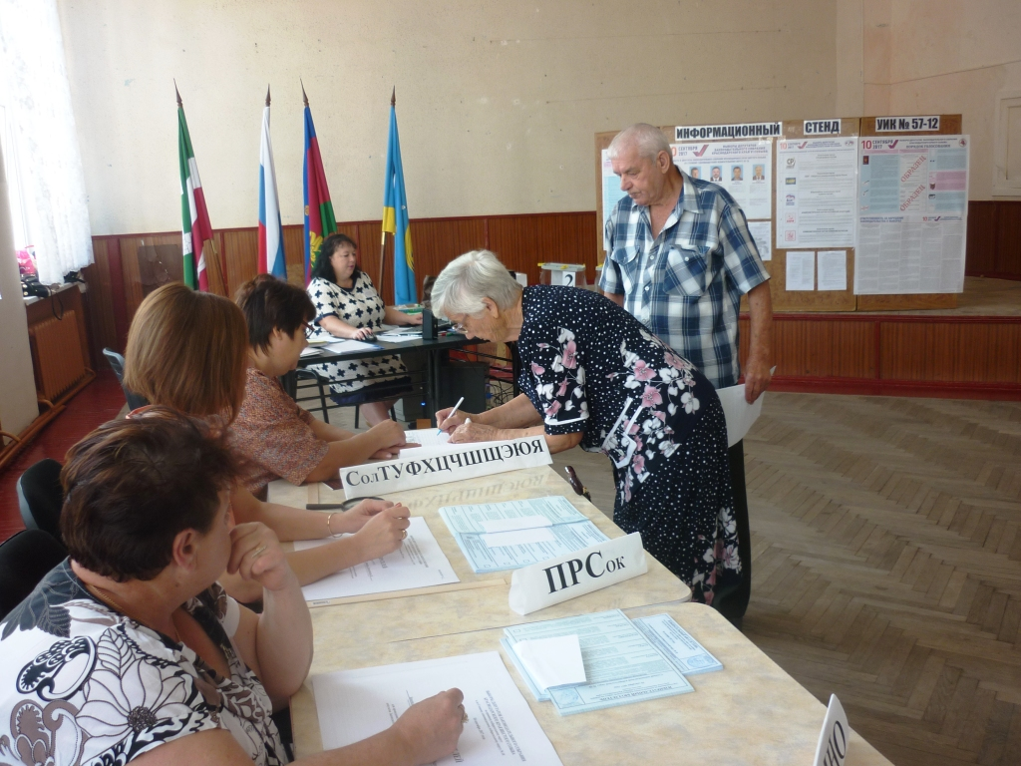
После голосования родителям Павла Торбы вручаются цветы и памятный подарок:
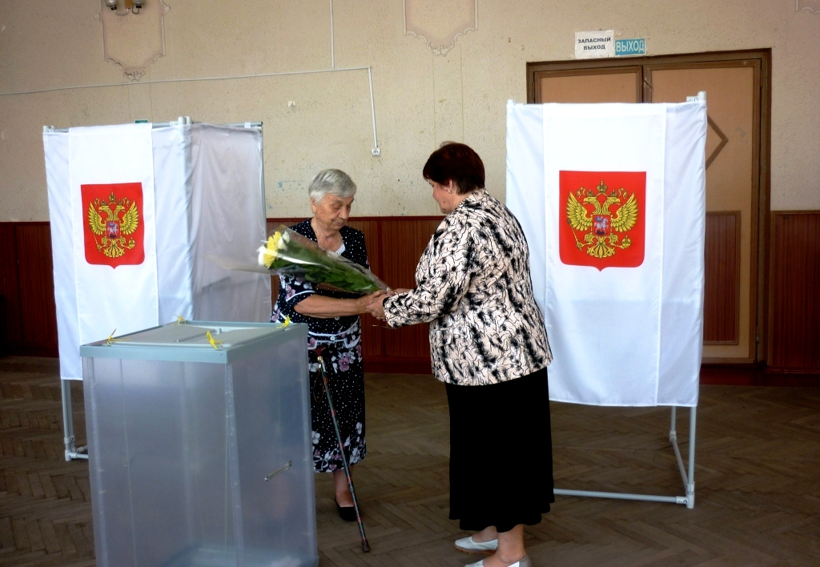

Мероприятия по повышению заинтересованности избирателей в выборном процессе

В течение дня голосования на избирательном участке вручались памятные подарки впервые голосующим, первым трем проголосовавшим избирателям, шары детям:

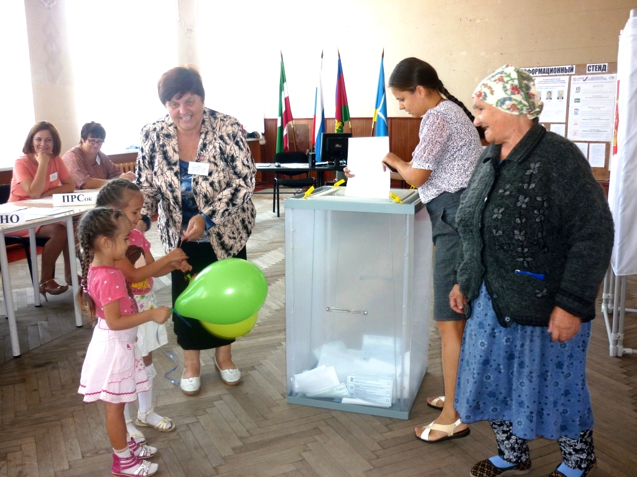

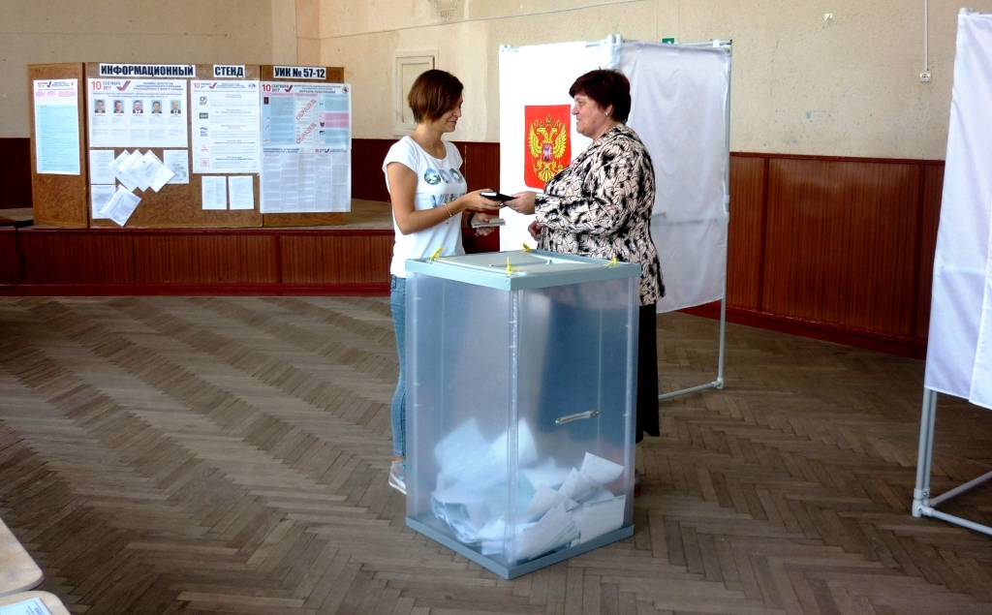

Проведение культурно-массовых мероприятий

В течение дня голосования в Доме культуры состоялся концерт участников художественной самодеятельности; работниками Дома культуры были подготовлены выставка поделок кружка «Жемчужинка», стенды о проведенных в Глафировском сельском Доме культуры мероприятиях.
На площади у здания Дома культуры была организована торговля.

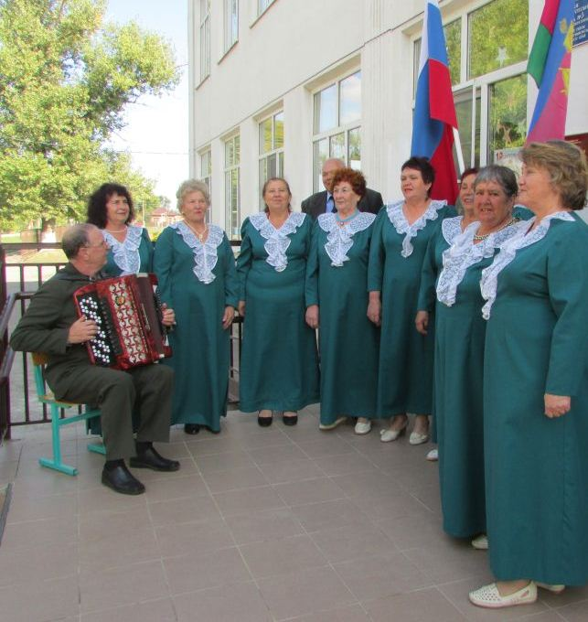

Процент участия избирателей в голосовании
на избирательном участке № 57-12

Явка избирателей составила 56,6%.
Жалоб на работу участковой избирательной комиссии со стороны участников избирательного процесса не поступало.

